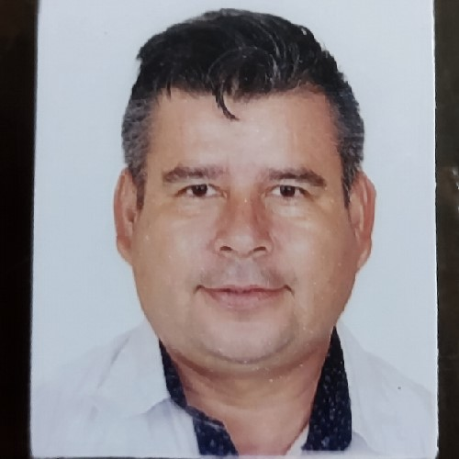
Continuar trabajando con mi equipo de trabajo, para mantener en excelentes condiciones el entorno de trabajo, planificando las políticas de mantenimiento, creando métodos de mantenimiento adecuados, asegurando el correcto funcionamiento de la maquinaria, instalaciones y herramientas de trabajo, así como coordinar cada una de las acciones del mantenimiento preventivo para evitar accidentes y futuros problemas.

Inglés 60%

HABILIDADES
Toma de decisiones.
Responsable.
Trabajo en equipo.
Proactivo.
Dedicado en todo tipo de trabajo.

EXPERIENCIA PROFESIONAL
Restaurante Altamira.
1998 - 2004 Mesero

2004 - 2020 Gerente del Restaurante.
A cargo del personal, organizar horarios, planes de turnos, descuentos, permisos, supervisión de la preparación de la producción diaria de los alimentos, control de pedidos y manejo de inventarios de los productos.

-
Síndico Municipal.
Cómo suplente del síndico, tomo el puesto por 6 meses, supliendo el permiso otorgado al mismo.

-
Jefe de Servicios Públicos. Agua potable, alcantarillado, tratamiento y disposición de aguas residuales, alumbrado público, limpia, recolección, traslado, tratamiento y disposición final de residuos.

-
Encargado del módulo de maquinaría. Responsable de la organización del personal para coordinar las actividades a realizar, así como verificar el uso adecuado de los equipos y/o unidades asignadas a este departamento, el manejo adecuado de recursos materiales y la gestión para solicitarlos.

